| ACTIVIDAD DE EVIDENCIAS N°1 | |
| --- | --- |
| **Guía** | 1 |
| **Lección** | 5 – 6 |
| **Nombre del estudiante** |  |
| **Grado** | Primero |

Las siguientes actividades te permiten poner en práctica los conocimientos adquiridos sobre el tema de los seres vivos Al finalizar, debes enviar la actividad por la herramienta actividades, actividad de evidencias, guía 1, lección 1.

Recuerda que de tener alguna inquietud puedes comunicarte con el facilitador por Skype o enviarle un correo electrónico por medio de la plataforma.

## Punto 1

Instrucción**:** Encierra en un círculo las imágenes que representan a los seres vivos como lo muestra el ejemplo

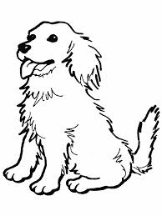  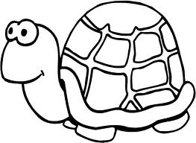 

     

## Punto 2

Instrucción: Organiza las letras dadas para formar el nombre del animal que se muestra

**v – c – a – a**

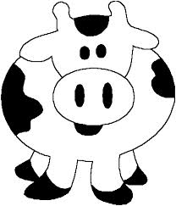

**T – r – o – u – t – a – g**



## Punto 3

## Instrucción: Busca imágenes y completa el mapa mental sobre los seres vivos como lo muestra el ejemplo



Los seres vivos

## 

## 

## Punto 4

### Instrucción: con ayuda de tus padres resuelve la sopa de letras como lo muestra el ejemplo

### 

